OLED设计说明

一、 DC/DC控制电路设计说明

在此处加一个CMOS/三极管进行控制DC/DC电路，可有效地防止电源通过电感和二极管等漏电到OLED产品上的VBAT/VCC端，避免关机后出现漏电流和关机亮线等问题。

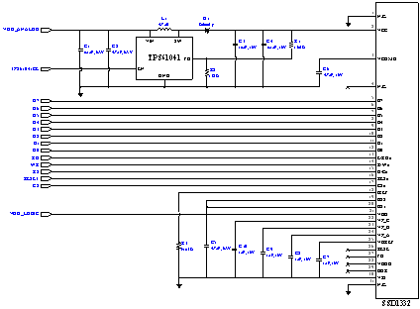

二、文字处理
在显示文字时，建议采用黑底白字。这是因为采用黑底白字时，1、省电（点亮的点越少需要的电流越小）；2、有效防止CROSSTALK现象。

三、表面处理
建议采用镜面处理。当不显示时，显示屏被客户的产品外壳表面处理后隐藏起来，只有在显示内容时才显现出来，给人一种神秘的感觉。

四、显示亮度不够时的处理方式
1、可以提高VCC的电压来提高亮度；
2、可以撕掉OLED屏上的偏光片来提高亮度同时还使产品的厚度变小。（此点是LCD产品无法比拟的）

使用OLED时注意事项

关于带有FPC/COF/TCP的OLED产品在设计中需要弯折时的一些注意事项
- 设计时请注意FPC的弯折角度和弯折空间，不要把FPC折死。弯折太紧就容易使FPC折断，造成无显示。
设计时请按照各款模组参考规格书上Drawing的标示来设计。
如下图，与OLED玻璃边缘≥1.83mm，弯折角度呈自然弯曲。

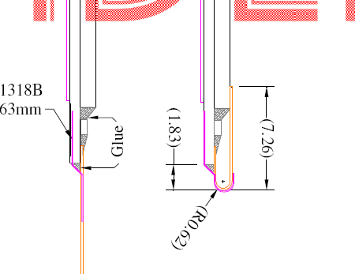
请注意FPC弯折的角度和空间

二、关于带有FPC/ TCP的OLED产品在焊接中的一些注意事项
- 建议使用Hot-bar的方式以保证焊接的良率
标准压焊条件： 温度180-210deg 时间<10 sec
- 使用电烙铁焊接操作说明：
  - 焊接前Panel检查。外观检查，Pin脚无断裂；
  - 电性检查，测试画面显示正常
  - 焊接操作
在PCB/FPC的Pin脚上均匀上锡
用对位孔对位，并固定FPC/TCP，保证焊接时不会移动
添加助焊剂，使用恒温刀头烙铁焊接，温度300-350deg。
重复焊接不要超过三次，在同一点停顿时间不得超过3 sec，每次重复需间隔五分钟。
  - 焊接后检查。检查是否有Pin脚移位,焊接不良，焊锡残留，并作适当调整。
- 操作注意：
- 使用刀头电烙铁，不能用尖头烙铁，防止损伤FPC/TCP的Pin脚。
- 使用恒温烙铁，要求焊接时不会因温度过低而粘住Pin脚。
- 使用助焊剂，可以减少虚焊，冷焊或者连焊
- 由于TCP/FPC的Pin脚的断裂是无法修复的，所以在使用时禁止弯折或者拉扯Pin脚

